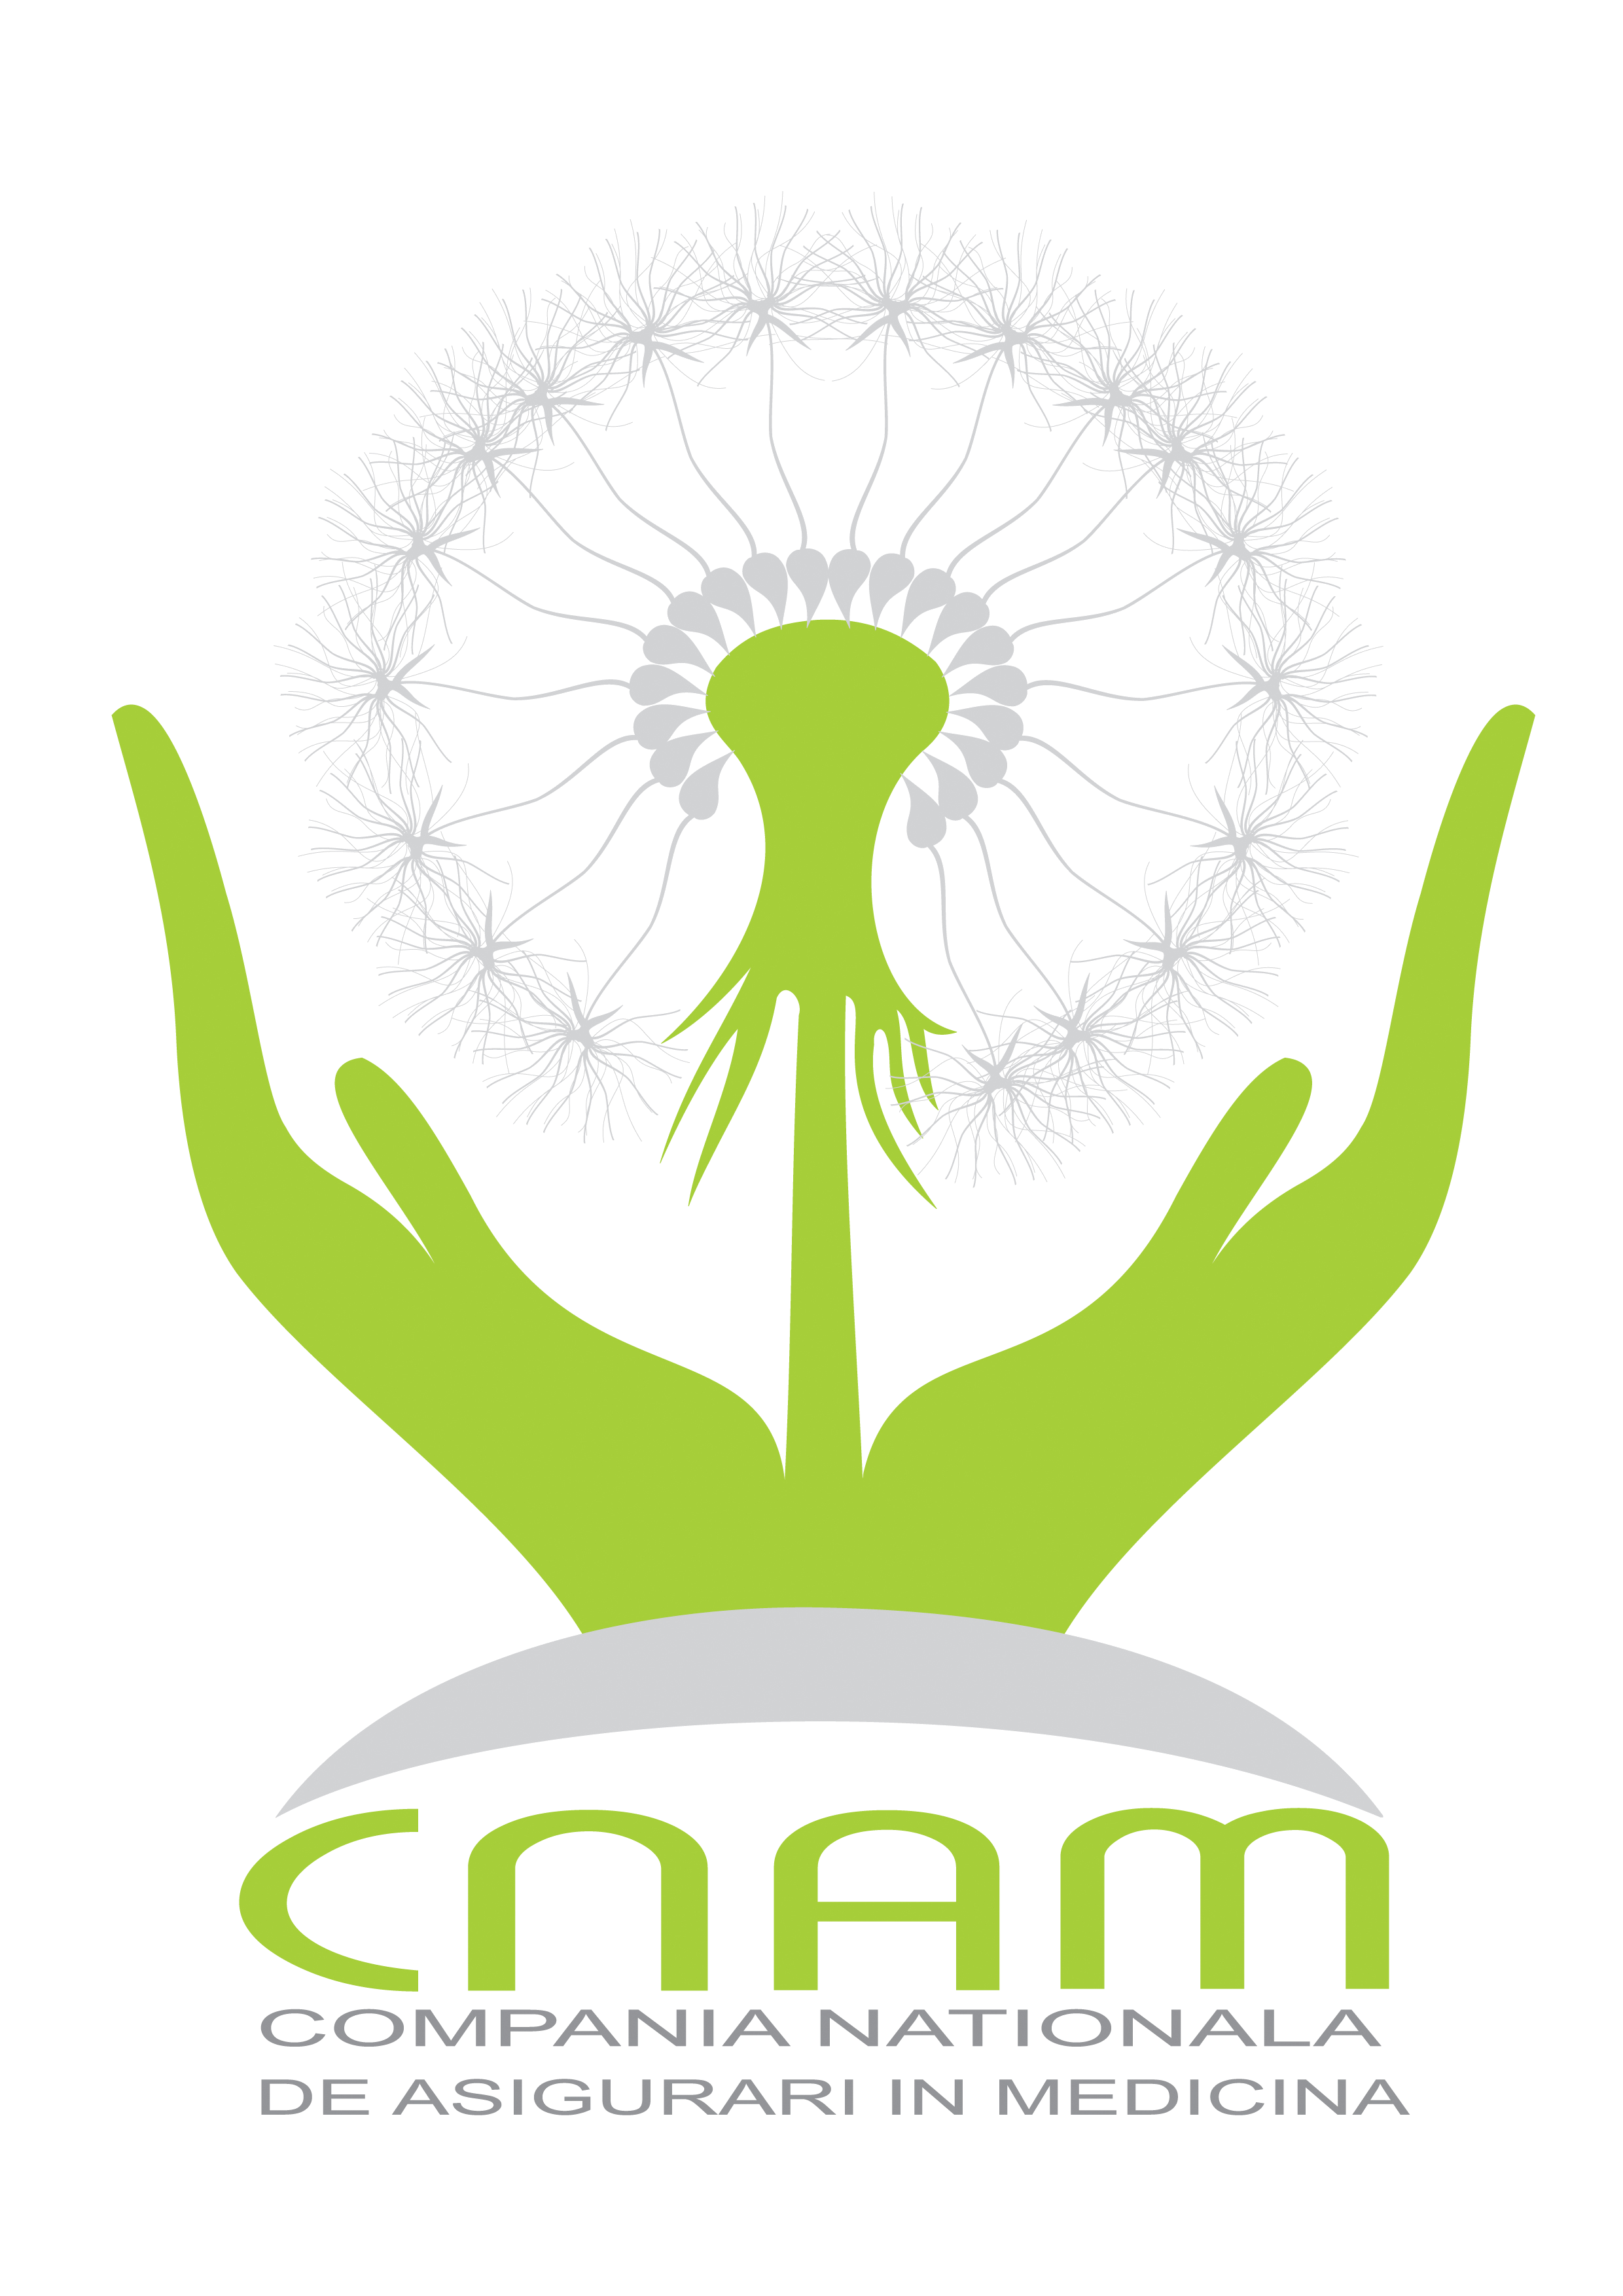
Оплата обязательного медицинского страхования
с 29.12.2023 – до 31.03.2024

Национальная компания медицинского страхования (НКМС) начала процесс оплаты страхового взноса обязательного медицинского страхования в фиксированной сумме на 2024 год.
Лица, обязанные застраховаться в индивидуальном порядке, путем оплаты страхового взноса в фиксированном сумме, будут обязаны оплатить страховой взнос обязательного медицинского страхования до 31 марта 2024 года. В этом случае размер взноса обязательного медицинского страхования в фиксированной сумме останется неизменным и будет точно как и в 2023 году, а именно:

- Владельцы сельскохозяйственных земель оплатят -1014 леев
- Физические лица, которые осуществляют самостоятельную деятельность в области розничной торговли, за исключением торговли товарами, облагаемыми акцизными пошлинами, оплатят - 1 622
- Учредители индивидуального предприятия, патентообладатели, арендаторы, арендодатели, другие граждане, иностранные граждане с правом временного проживания в Республике Молдова оплатят 2 028 леев
- Медиаторы, нотариусы, адвокаты, судебные приставы, судебные эксперты, работающие в бюро судебной экспертизы, переводчики, переводчики и уполномоченные администраторы, независимо от организационно-правовой формы деятельности, безработные, получившие лицензию или разрешение в установленном законом порядке, безработные, самостоятельно осуществляющие профессию семейного врача, оплатят –
4 056 леев.
Оплата медицинского страхования может быть произведена только через государственную службу электронных платежей MPay (в почтовых отделениях, через терминалы для оплаты, в коммерческих банках или internet banking).
В случае оплаты через MPay нет необходимости представлять подтверждение платежа в территориальную службу отношений с бенефициарами НКМС.

ВНИМАНИЕ!
По истечении установленных сроков страховой взнос обязательного медицинского страхования составит 12 636 леев + соответствующие пени.
Телефоны для дополнительной информации:
Teл.: 0(299)2-29-15, 0(299)2-75-45;

м. Комрат: 0 - 298-2-69-97 | м. Чадыр-Лунга: 0-291-2-80-40 | г. Вулканешты: 0-293-2-19-77

г. Леова: 0 - 263-2-22-962 | г. Кантемир: 0-273-2-32-65 | г.Тараклия: 0-294-2-41-42
г. Басарабяска: 0-297-2-12-67

